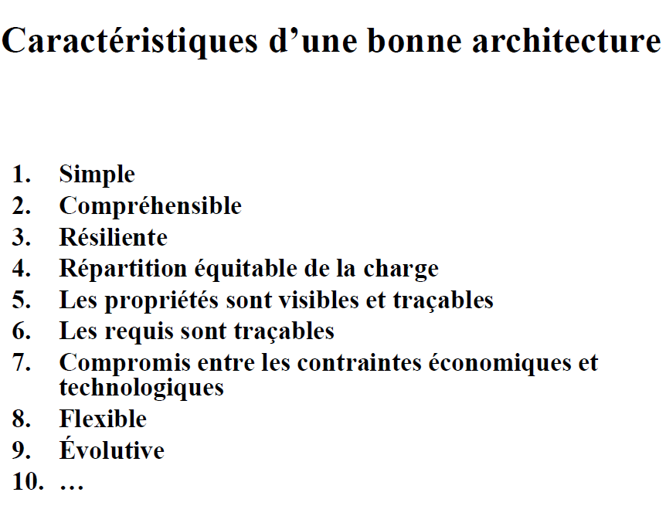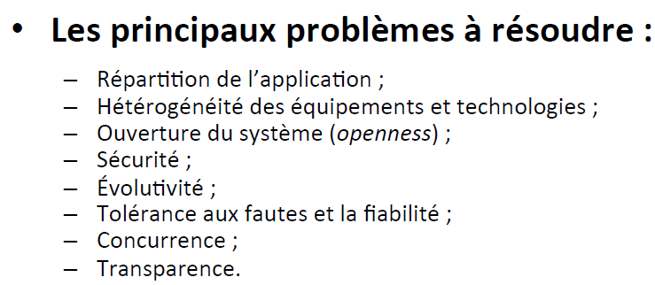

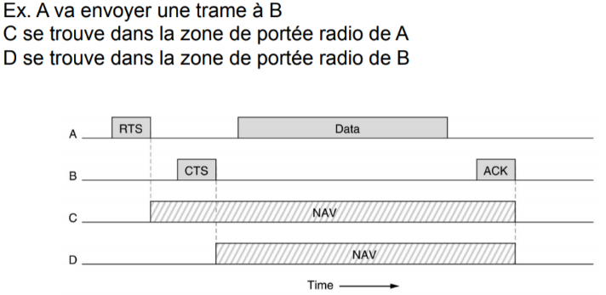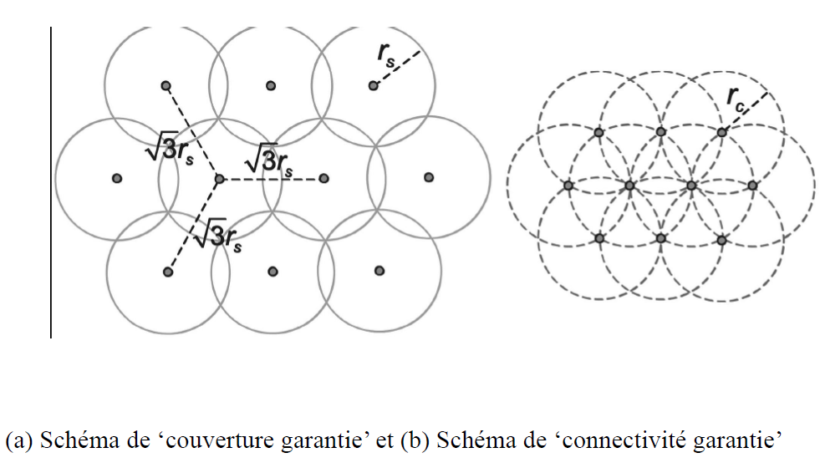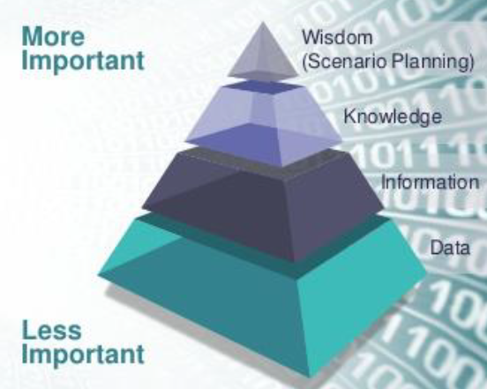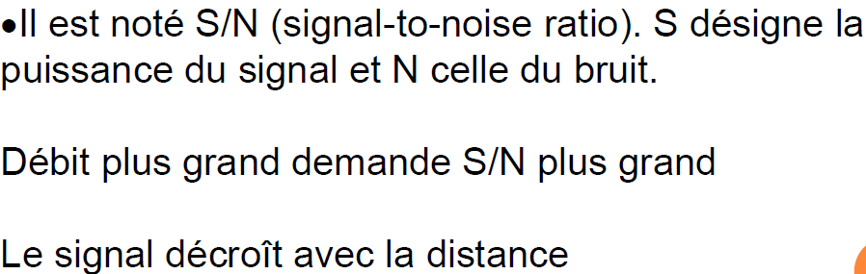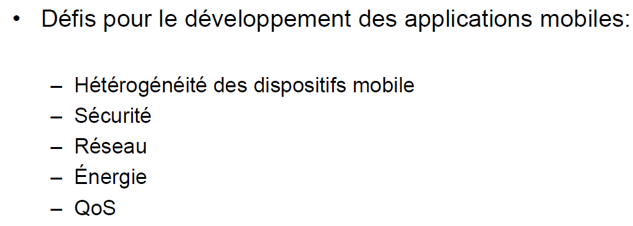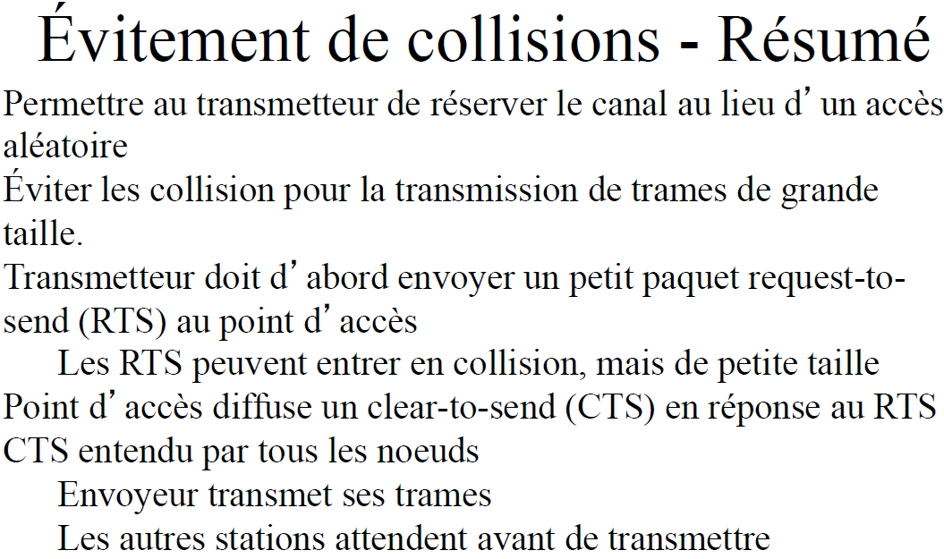

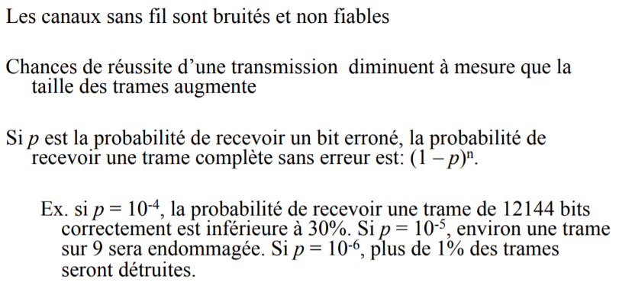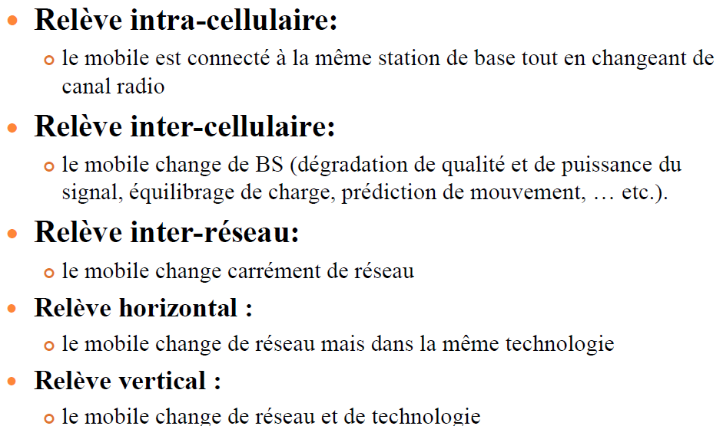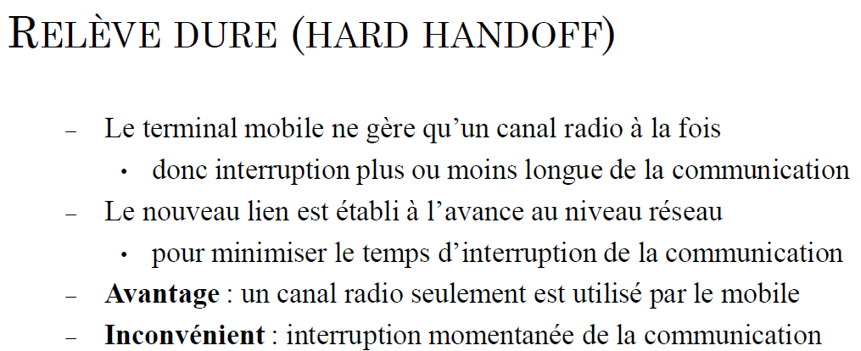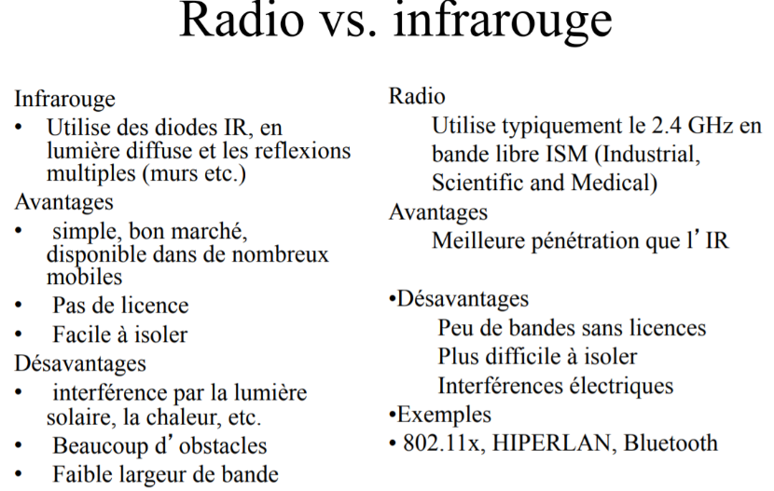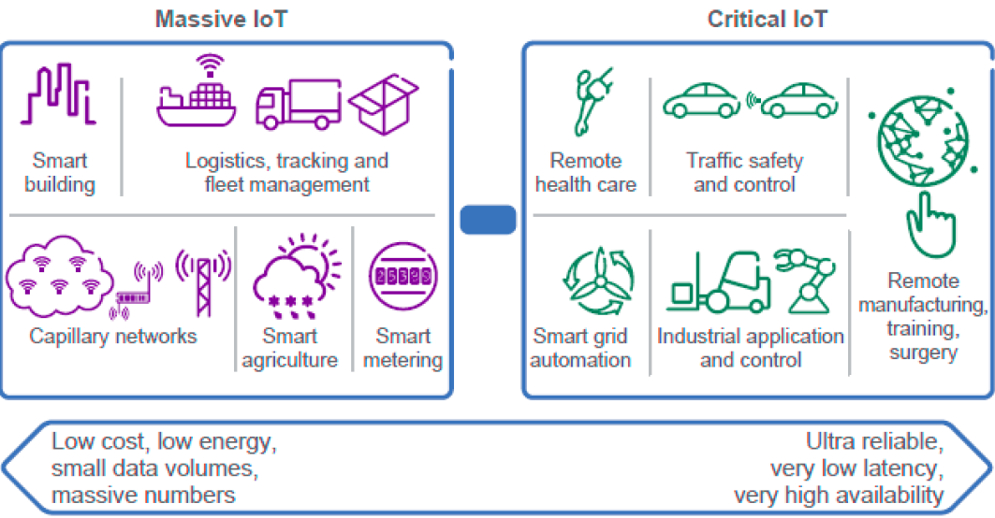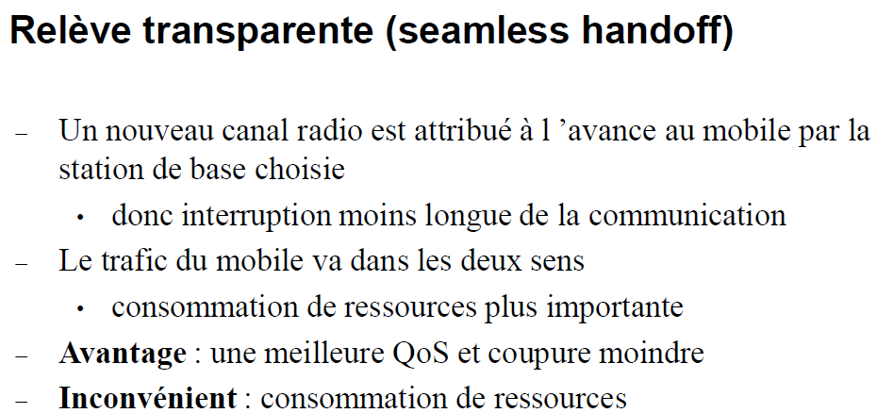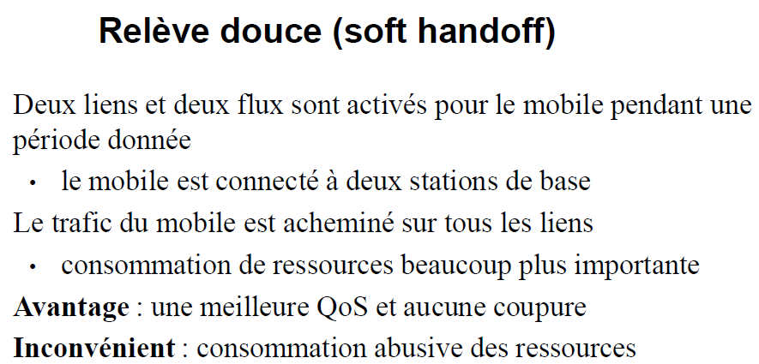

**Il existe plusieurs formes de mobilité:**

* Nomadisme : Le nomadisme des utilisateurs implique que ceux-ci peuvent se connecter à des points d'accès différents en ayant recours éventuellement à des liaisons sans fil.
* Ubiquité : L’ubiquité des utilisateurs fait référence au fait que ces derniers peuvent vouloir rester connectés lorsqu’ils sont en mouvement, en subissant éventuellement des déconnexions intermittentes.

**Typologie de la mobilité**

* Mobilité terminale : La mobilité des unités, aussi appelée mobilité terminale, réfère à la capacité de localiser et d'identifier un terminal mobile, en permettant à ce terminal d'accéder aux services de réseau à partir de n'importe quelle position où se trouverait ce terminal. Elle est intimement liée à l’accès radio.
* Mobilité personnelle : La mobilité personnelle concerne l'abonné qui est muni d'un numéro d'identification personnel et qui peut être ainsi joint à partir de n'importe quel terminal.   
  Ce type de mobilité implique l’identification des usagers auxquels il permet non seulement de recevoir et d’initier des appels, mais aussi d’accéder aux services de communications en utilisant n’importe quel périphérique ou unité mobile.
* Mobilité des services : La portabilité des services réfère à la capacité du réseau d'identifier les usagers en mouvement, de permettre à ces usagers d'initier et de recevoir des appels, de fournir les services souscrits à ces usagers mobiles ou à la localisation que ces derniers ont désignée.  
  La portabilité des services est intimement liée au concept de réseau intelligent selon lequel le profil de service de l’usager peut être maintenu dans une base de données convenable, à laquelle l’usager peut accéder, qu’il peut interroger et mettre à jour, pour gérer et contrôler les services auxquels il a souscrit.

**La mobilité qu’est-ce que ça implique?**

* Portabilité : L’accessibilité des services et des applications
* Couverture : Le territoire où le service est utilisé soit couvert par une technologie et qu’il soit possible d’y accéder
* Interopérabilité : Les architectures et les protocoles doivent être compatibles pour pouvoir coopérer, traduire et réaliser le service tel que l’utilisateur l’attend

**La gestion de la mobilité radio intègre les procédures de :**

* Paging: consiste à identifier la cellule courante où se trouve le terminal. Cette procédure engendrer des problèmes majeurs dans les réseaux denses car le volume de signalisation engendrée par tous les appels vers les terminaux entraîne inévitablement une congestion immédiate du réseau.
* Handoff (ou handover): la procédure est activée lorsqu’un terminal actif et ayant un appel en cours change de cellule. Cela nécessite l’attribution d’un nouveau canal à l’appel.

**Caractéristiques des réseaux de senseurs**

* La topologie change fréquemment
* Le paradigme de communication est la diffusion
* Capacités réduites en mémoire, calcul et puissance
* Capteurs peu fiables
* Pas d’identificateur global
* Déployés en grand nombre (103, 106)

**Exigences réseau**

* Intégration nouveau réseau au réseau existant
* Couverture
* Fiabilité et disponibilité,
* Évolutivité,
* Interopérabilité,
* Performance
* Gestion réseau
* Configuration
* Sécurité (Vulnérabilité, risques, attaques, etc.…)

**Étapes de conception de réseau :**

* Étape 1 – Analyser les exigences “requirements”
  + Analyser l’entreprise et “la concurrence” : objectives et contraintes
  + Analyser les objectives techniques
  + Analyser les applications ou services
  + Analyser le “réseau existant”
  + Analyser le trafic réseau
* Étape 2 – Conception architecture logique du réseau
  + Concevoir une topologie logique
  + Concevoir les modèles pour l’adressage et les “noms”
  + Sélectionner les dispositifs réseau (“switchs”, routeurs, etc.)
  + Incorporer les éléments des politiques de sécurité
  + Incorporer les éléments de gestion du réseau
* Étape 3 – Conception physique du réseau
  + Sélectionner les technologies et les dispositifs pour le réseau local
  + Sélectionner les technologies et les dispositifs pour l’interconnexion des réseaux (WAN)
* Étape 4 – Test, évaluation, performance et documentation de la conception
  + Test et évaluation du réseau
  + Optimisation du réseau
  + Documentation du réseau the network design

**Objectives entreprise**

* Incrémenter le revenu
* Réduire les couts d’opération
* Améliorer les communications
* Chercher de nouvelles marches
* Offrir de nouveaux services aux clients,
* Etc.

**Priorité entreprise**

* Mobilité
* Sécurité
* Fiabilité (“fault tolerance”)
* Etc.

**Entreprises contraintes**

* Budget
  + La règle 80/20 s’applique :
    - 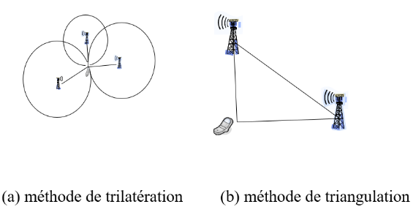80% du cout est l’opération et entretien du réseau
    - Seulement 20% du cout est la conception et l’installation
* Recrutement
* Dates
* Politiques

**Calcule de la position**

* Latération: Téchnique basée sur des mésures précises avec trois recepteurs non colinéaires
* Angulation ou triangulation: téchnique basée sur les angles à la place de distance

**Capteurs**

* Limitations
  + Restrictions d’énergie
  + La bande passante des canaux de radio utilisés
* C’est la raison pour laquelle
  + Il existe la nécessité des protocoles de routage qui soient efficaces dans la consommation d’énergie et fiables.
  + Il existe l’obligation de maximiser « le temps de vie du réseau ».

**Caractéristiques des réseaux capteurs**

* **contraintes matérielles**. Les composantes sont regroupées dans un module avec des contraintes de degré de miniaturisation. La capacité de calcul faible empêche les traitements trop complexes. Aussi, la faible longévité des batteries impose une gestion de l'énergie optimale. Par conséquent, la gestion de l’ensemble de ressources des capteurs prend une grande importance et une répartition homogène de la charge réseau s’impose.
* **densité des nœuds**. Le nombre de capteurs est plus élevé que dans un réseau traditionnel.
* **hétérogénéité des nœuds.** La disparité entre les nœuds dans un réseau de capteurs peut être grande d’un point de vue performances. Les réseaux de capteurs peuvent être regroupés en deux types : réseau de capteurs mobiles évoluant dans un environnement statique pour l’exploration de zones inaccessibles ou dangereuses, et un réseau de capteurs fixes servant à la surveillance d’occurrence d’évènements sur une zone.
* **environnement**. Les nœuds peuvent être déployés à proximité ou à l'intérieur du phénomène observé. Ils peuvent ainsi, opérer dans des régions géographiques éloignées et sous certaines conditions, telles que : des cyclones, des surfaces contaminées biologiquement ou chimiquement, etc.
* **transmission en milieu ouvert**. Les communications entre les nœuds sont réalisées par radio, signal infrarouge ou un média optique. Les taux de ces transmissions sont en général très faibles. et sont sujettes à phénomènes électromagnétiques telle que diffraction, absorption, diffusion, guidage, trajets multiples, etc.
* **absence d'infrastructure**. Les réseaux de capteurs se distinguent par la propriété d'absence d'infrastructure et d`autorité centrale de gestion. Les nœuds sont disposés à transmettre des données pour d'autres nœuds, et ainsi la détermination des nœuds par lesquels passeront des données transmises est faite sen fonction de la connectivité qui doit être maintenue d’une manière continue.
* **topologie dynamique**. Cela pet être illustré par le cas de capteurs mobiles ou le cas où le réseau est mis a niveau par l’ajout de nouveaux nœuds ou par la suppression de nœuds défaillants. Par conséquent, une Auto organisation du réseau s’avère nécessaire dans plusieurs cas. Un réseau comportant un grand nombre de nœuds placés dans des endroits hostiles où la configuration manuelle n’est pas faisable, il doit être capable de s’auto organiser. Un autre cas est celui où un nœud est inséré ou retiré, ainsi le réseau doit être capable de se reconfigurer pour assurer le fonctionnement.
* **coût de déploiement**. Le coût des réseaux de capteurs qui sont constitués d'un grand nombre de nœuds, dépend de celui d'un seul nœud qui ne doit pas, par conséquent, être cher.
* **Communication.** Il existe deux types de communications :
  + Centrée-données ou basé-attribut : l’importance est accordée aux données générées par les capteurs. Les requêtes sont envoyées à une région spécifique et dont la position est déduite par l’utilisation des systèmes GPS par exemple.
  + Centrée-adresse ou basé-adresse : les requêtes sont envoyées au nœud concerné.
* Les communications dans les réseaux de capteurs se font majoritairement dans le sens ascendant, les nœuds étant les sources d’informations et la station de base ou le sink le puits de données.
* **méthodes d’accès au médium.** Les protocoles MAC servent à réguler l’accès au médium entre les nœuds qui désirent communiquer. Cette régulation peut être :
  + centralisée : il s’agit d’élire localement ou pour l’ensemble du réseau un nœud central. Un des inconvénients majeurs est la perte de la robustesse dans le cas par exemple de l’épuisement des ressources du nœud central. L’accès au médium peut être fait de deux manières :
    - un accès garanti par l’assignation d’un intervalle de temps distinct à chaque nœud. Ce type d’accès suppose des caractéristiques matérielles supplémentaires : interfaces radio à plusieurs fréquences, méthodes de synchronisation par GPS, etc.
    - un accès aléatoire : chaque nœud émet et réémet le message s’il y a eu des erreurs de transmission.
  + Distribuée.
* **routage**. En général, les capteurs ne sont pas identifiés par un numéro d’identification. L’identité propre d’un nœud est établie par sa position, ce qui justifie l’utilisation de protocoles de routage géographiques. Chaque nœud du réseau communique directement avec ses voisins présents dans sa zone de couverture radio. Si chaque nœud a des possibilités de routage, l'information peut être relayée de proche en proche jusqu'au destinataire final.
* **agrégation de données.** Le réseau des capteurs est un ensemble de nœuds coopératifs dépendants. L’une des formes de cette coopération est exprimée par des mécanismes d’agrégation de données où les données collectées par plusieurs capteurs sont regroupées et traités par d’autres capteurs par lesquels transitent ces données.
* **qualité de service.** Dans diverses applications, les données sont soumises à des contraintes temps réel. Cependant, certains types d’applications favorisent la durée de vie du réseau au détriment de la qualité des données.
* **tolérance aux fautes** Certains nœuds peuvent être défaillants ou isolés suite à un manque d’énergie, un dommage physique ou une interférence de l'environnement. Cependant, les fonctionnalités du réseau doivent être maintenues sans interruptions selon certains degrés de tolérance qui dépend du degré de criticité de l'application et des données échangées.
* **passage à l’échelle ou échellonabilité.** Lenombre de capteurs déployés peut être de l’ordre de la centaine ou du millier. Le réseau doit assurer le service prévu même avec une densité forte des capteurs et avec un grand nombre d’événements à traiter.
* **sécurité physique**. Les réseaux de capteurs sont plus vulnérables que les réseaux filaires. D’abord les contraintes et limitations physiques minimisent le contrôle des données. Aussi, avec la technologie sans fil, la sécurité des données est touchée par une perturbation ou encore par une écoute.

**Limitations des MANETs (Mobile ad-hoc NETworks)**

* Canal peu fiable :
  + Grand taux d’erreurs.
  + Coupure des liens et dégradation du signal.
* Mobilité :
  + Mouvement aléatoire.
  + Besoin de mises a jours fréquentes.
* Pas de contrôle centralise :
  + Tous les nœuds sont au même niveau.
* Faible bande passante :
  + Grande compétitivité pour le contrôle du canal.
  + CDMA et TDMA ne sont pas adaptés.
  + CSMA/CA très utilise.
* Peu de ressources dans les équipements :
  + Peu d’énergie.
  + Peu d’espace mémoire.
  + Peu de puissance de traitement.

**VANET (Vehicular ad-hoc NETwork) Problem**

* Canal peu fiable :
  + Grand taux d’erreurs.
  + Coupure des liens et dégradation du signal.
* ‘Big data’
* Mobilité :
  + Mouvement aléatoire.
  + Besoin de mises à jour fréquentes.
* Pas de contrôle centralise :
  + Tous les nœuds sont au même niveau.

**Defis iot**

* security
* privacy
* interoperability and standards
* legal, regulatory, and rights
* emerging economies and development
* Spontaneous interaction – without the user’s involvement
* Ultra-large-networks and large number of devices
* Dynamic network and no infrastructure
* Context-aware : context is the key of IoT and its applications – data anlayzed, interpreted and understood
* Intelligence
* Location-aware
* Distributed

**IoT infrastructure**

* Heterogeneous devices
* Resources constraints
* Spontaneous interaction
* Ultra large scale networks
* Large number of events
* Dynamics network
* No infrastructure
* Context aware
* Intelligence
* Location aware
* Distributed